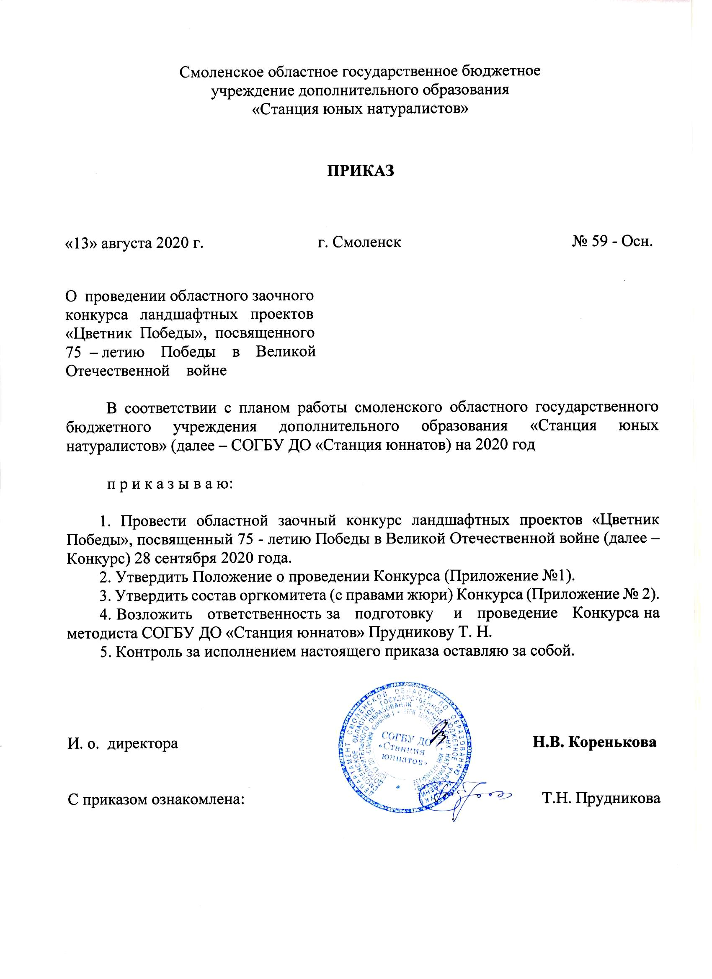

Приложение № 1
к приказу СОГБУ ДО
«Станция юннатов»
от 13.08.2020 г. № 59 - Осн

Положение
областного заочного конкурса ландшафтных проектов «Цветник Победы», посвященного 75 – летию Победы в Великой Отечественной войне

1. Общие положения

  - Областной заочный конкурс ландшафтных проектов «Цветник Победы», посвященный 75-летию Победы в Великой Отечественной войне (далее – Конкурс), проводится с целью формирования активной гражданской позиции и привлечения внимания обучающихся к героическому подвигу нашего народа в Великой Отечественной войне.
  - Задачи Конкурса:
– вовлекать обучающихся, педагогов, родителей (законных представителей) в работу по благоустройству и оформлению территорий образовательных организаций, памятников и обелисков, посвященных Победе в Великой Отечественной войне;
- воспитывать чувство патриотизма и любви к Родине;
- развивать творческие способности обучающихся;
1.3. Учредителями Конкурса является смоленское областное государственное бюджетное учреждение дополнительного образования «Станция юных натуралистов» (далее – СОГБУ ДО «Станция юннатов»). Работу по организации и проведению Конкурса осуществляет оргкомитет (с правами жюри) СОГБУ ДО «Станция юннатов».
1.4. Общее руководство Конкурса осуществляет оргкомитет.

2. Участники Конкурса
2.1. В Конкурсе могут принимать участие обучающиеся образовательных организаций Смоленской области в возрасте 11 - 18 лет.
2.2. Допускается индивидуальное и коллективное участие в Конкурсе.

- Порядок и условия проведения Конкурса
  - Конкурс для обучающихся проводится по следующим номинациям:
«Цветники у обелиска» - оформление прилегающей к памятникам и обелискам территорий.
«Память Победы» - оформление цветника на территории образовательной организации.
3.2. Проект может быть уже реализован или разработан и содержать краткую информацию о героях – земляках, участниках Великой Отечественной войны, в память о которых создаются цветники, схему – проект цветника, описание этапов реализации проекта. Объем текста должен быть не более 10-и страниц формата А-4 и представлен в электронном виде по e-mail: konkursyunnat@yandex.ru до 20 сентября 2020 года.
На титульном листе проекта необходимо указать название проекта, номинацию, Ф.И. автора (-ов), класс, возраст, образовательную организацию, Ф.И.О. и должность руководителя, город (район), год реализации проекта.
3.3. К проекту прилагаются фотоматериалы, схемы, рисунки, отражающие ход реализации проекта с кратким описанием.
  - Конкурс проводится среди двух возрастных категорий обучающихся:
- 5 - 8 класс;
- 9 - 11 класс
3.5. Работы, предоставленные на Конкурс, не возвращаются.
3.6. Организационный комитет Конкурса оставляет за собой право использовать работы для некоммерческих целей: издание каталога, альбома, календаря, презентационных материалов, буклетов, баннеров, выставок, информационных публикаций в прессе, без выплаты авторского вознаграждения, но с указанием авторства.
  - Критерии оценки работ:
- соответствие работы требованиям и тематике Конкурса;
- качество оформления;
- полнота освещения выбранной темы;
- оригинальность композиции, творческая идея;
- эстетическая привлекательность, художественное оформление.

- Сроки проведения
4.1. Конкурс проводится 28 сентября 2020 года и включает в себя оценку конкурсных работ обучающихся, отбор лучших из них и награждение.
4.2. Для участия в Конкурсе необходимо предоставить сведения об участниках Конкурса и согласие родителей на обработку персональных данных (Приложение № 1) в оргкомитет до 20 сентября 2020 года по адресу: 214020, г. Смоленск, ул. Шевченко, 75 б, тел. (4812) 52-38-91, СОГБУ ДО «Станция юннатов».

Сведения об участниках Конкурса
№  п/п | Фамилия, имя участника | Возраст,  класс | Номинация, название работы | Образовательная организация, район, номер телефона, e-mail: | ФИО (полностью)педагога, подготовившего  участника  конкурса и его должность

Сведения об участниках Конкурса должны быть оформлены по нарастающей последовательности классов (в пределах класса строго по алфавиту).

- Подведение итогов Конкурса. Награждение
5.1. По итогам Конкурса среди обучающихся в каждой номинации и возрастной категории определяются победители (1 место) и призеры (2, 3 место)
5.2. Победители, призеры и их руководители награждаются грамотами СОГБУ ДО «Станция юннатов». Руководители, подготовившие победителей и призеров указываются в грамоте обучающихся.
5.3. Оргкомитет СОГБУ ДО «Станция юннатов» оставляет за собой право изменять количество призовых мест.
5.4. Сертификат получают те участники Конкурса, которые выполнили свои работы в высоком качестве и художественном исполнении, но не вышли в победители или призеры.

Приложение № 1
к Положению о проведении
областного заочного конкурса ландшафтных проектов «Цветник Победы», посвященного 75-летию Победы в Великой Отечественной войне

Согласие родителей
на обработку персональных данных

Я, __________________________________________________________________________________,
(фамилия, имя, отчество полностью)
проживающий (ая) по адресу ___________________________________________________________
____________________________________________________________________________________
настоящим даю свое согласие СОГБУ ДО «Станция юннатов» (далее – оператор) на обработку оператором (включая получение от меня и/или от любых третьих лиц с учетом требований действующего законодательства Российской Федерации) персональных данных моего ребенка
____________________________________________________________________________________,
(фамилия, имя, отчество полностью)
проживающий (ая) по адресу ___________________________________________________________
____________________________________________________________________________________
и подтверждаю, что давая такое согласие, я действую в соответствии со своей волей и в интересах ребенка.
Согласие дается мною для обеспечения его участия в областного конкурсе ландшафтных проектов «Цветник Победы», посвященного 75-летию Победы в Великой Отечественной войне. Мое согласие распространяется на следующую информацию: фамилия, имя, отчество, год, месяц, дата рождения, адрес проживания, место обучения и любая иная информация, относящаяся к личности моего ребенка, доступная либо известная в любой конкретный момент времени оператору (далее – персональные данные), предусмотренная Федеральным законом от 27 июля 2006 г. № 155-ФЗ «О персональных данных».
Настоящее согласие предоставляется на осуществление любых действий в отношении персональных данных моего ребенка, которые необходимы или желаемы для достижения указанных выше целей, включая – без ограничения – сбор, систематизацию, накопление, хранение, уточнение (обновление, изменение), использование,, распространение (в том числе передача) персональных данных, а также осуществление любых иных действий с его персональными данными с учетом требований действующего законодательства Российской Федерации.
Обработка персональных данных осуществляется оператором с применением следующих основных способов (но не ограничиваясь ими): хранение, запись на электронные носители и их хранение, составление перечней.
Настоящим я признаю и подтверждаю, что в случае необходимости предоставления персональных данных моего ребенка для достижения указанных выше целей третьим лицам (в том числе, но не ограничиваясь, Минобрнауки России и т.д.), а равно как при привлечении третьих лиц к оказанию услуг в интересах моего ребенка, оператор вправе в необходимом объеме раскрывать для совершения вышеуказанных действий информацию о моем ребенке (включая его персональные данные) третьим лицам, а также предоставлять таким лицам соответствующие документы, содержащие такую информацию (Ф.И.О., дата рождения, класс, место учебы).

Подпись /расшифровка подписи/
Дата

Приложение № 2
к приказу СОГБУ ДО
«Станция юннатов»
от 13.08.2020 г.. № 59 - Осн»

Состав
оргкомитета (с правами жюри)
по проведению областного заочного конкурса
ландшафтных проектов «Цветник Победы»,
посвященного 75- летию Победы в Великой Отечественной войне

1. Коренькова Н.В. – председатель жюри, и. о. директора СОГБУ ДО «Станция юннатов».

Члены жюри:
2. Фадеева Ирина Анатольевна - доцент кафедры биологии и декоративного растениеводства ЕГФ СмолГУ (по согласованию)
3. Лапеченкова Наталья Сергеевна - методист СОГБУ ДО «Станция юннатов»
4. Прудникова Татьяна Николаевна - методист СОГБУ ДО «Станция юннатов»
5. Соболь Елена Александровна - методист СОГБУ ДО «Станция юннатов»
6. Бершак Ирина Анатольевна – педагог ДО СОГБУ ДО «Станция юннатов».
7. Бершак Юлия Владимировна – педагог ДО СОГБУ ДО «Станция юннатов».
8. Вареникова Тамара Ивановна - педагог ДО СОГБУ ДО «Станция юннатов»
9. Ильин Сергей Валерьевич - педагог ДО СОГБУ ДО «Станция юннатов»
10. Минин Александр Викторович – педагог ДО СОГБУ ДО «Станция юннатов».
11. Романенкова Надежда Тимофеевна – педагог ДО СОГБУ ДО «Станция юннатов».

